「こころの窓」地理 No、５０
こんにちは。今日もこころの窓を開けてくれてありがとう。
では、ボチボチ始めましょう。

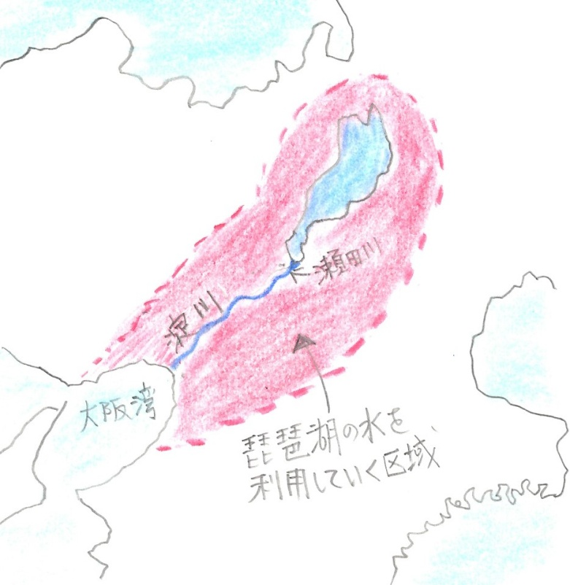
今日のお題は「琵琶湖と古都京都・奈良」です。
琵琶湖には、そのまわりのたくさんの川から水が流れ込んできます。しかし、その中の瀬田川だけは琵琶湖から外に流れ出て、淀川を通って大阪湾に流れ出るのです。そうでないと琵琶湖の水はどんどん増えるばかりですからね。
右の地図を見てください。赤色で塗った広い区域があります。実は、これだけの地域の人々が琵琶湖の水を利用しているのです。飲み水や料理やお風呂などに使う生活用水をはじめ、工場で使う水もそうです。なんと琵琶湖の水は１７００万人の人々の生活を支えているのです。だから、琵琶湖の水を汚してはいけないし、大切にしなければいけないのです。でも、１９７０（昭和４５）年頃から、工場から出る汚れた水や家庭からの生活排水（はいすい）によって、琵琶湖はどんどん汚れていきました。そこで、滋賀県はリンを含む合成洗剤の使用を禁止しました。いわゆる琵琶湖条例が定められ、住民のみんなの手で美しい琵琶湖を取り戻しはじめたのです。また、滋賀県全域で下水道の整備も始まりました。これにより汚れた排水はすべて浄化され、美しい水が琵琶湖に流されるようになり、琵琶湖は少しずつ美しさを取り戻していったのです。

お話は変わりますが、次は古都（こと・・・古い歴史のある都のこと）京都を紹介します。西暦７９４年に都が京都に移されました（平安京）。それ以後、京都にはたくさんの有名な神社やお寺が造られました。室町時代に足利義満が鹿苑寺（ろくおんじ）というお寺の中に金閣を造りました。金箔の貼られた美しい建物です。また、８代将軍の足利義政は、慈照寺（じしょうじ）というお寺の中に銀閣を造りました。その他、平安神宮や八坂神社や清水寺など世界中から観光客が訪れる有名な名所がたくさんあります。清水寺の中には、「清水の舞台から飛び降りる」という言葉で有名になった舞台がよく知られています。また、清水寺まで行く途中の石の参道はとても情緒がある道ですね。
最後に、古都奈良を紹介します。奈良は京都よりもう一つ古い歴史を持っています。聖徳太子が政治を行った飛鳥時代に造られた東大寺の大仏様や春日神社など数々の名所がたくさんあります。また、奈良公園のしかも有名ですね。奈良も京都も古い歴史の街を守るために、建物に関していろいろな厳しいきまりがあるのですヨ
はーい。お疲れ様。では、復習問題に進んでください。
復習問題
１．琵琶湖の水を守るために取り組んできたことについてまとめてください。

２．京都について紹介してください。

３．奈良について紹介してください。

解答
１．琵琶湖の水は飲み水や料理やお風呂などに使う生活用水をはじめ、工場で使う水などたくさんの人が利用しています。なんと琵琶湖の水は１７００万人の人々の生活を支えているのです。だから、琵琶湖の水を汚してはいけないし、大切にしなければいけないのです。しかし、１９７０（昭和４５）年頃から、工場から出る汚れた水や家庭からの生活排水によって、琵琶湖はどんどん汚れていきました。そこで、滋賀県はリンを含む合成洗剤の使用を禁止しました。いわゆる琵琶湖条例が定められ、住民のみんなの手で美しい琵琶湖を取り戻しはじめたのです。また、滋賀県全域で下水道の整備も始まりました。これにより汚れた排水はすべて浄化され、美しい水が琵琶湖に流されるようになり、琵琶湖は少しずつ美しさを取り戻していったのです。
２．西暦７９４年に都が京都に移されました（平安京）。これ後、京都にはたくさんの有名な神社やお寺が造られました。室町時代に足利義満が鹿苑寺というお寺の中に金閣を造りました。金箔の貼られた美しい建物です。また、８代将軍の足利義政は、慈照寺というお寺の中に銀閣を造りました。その他、平安神宮や八坂神社や清水寺など世界中から観光客が訪れる有名な名所がたくさんあります。清水寺の中には、「清水の舞台から飛び降りる」という言葉で有名になった舞台がよく知られています。また、清水寺まで行く石の参道はとても情緒がある道です。
３．奈良は京都よりもう一つ古い歴史を持っています。聖徳太子が政治を行った飛鳥時代に造られた東大寺の大仏様や春日神社など数々の名所がたくさんあります。また、奈良公園のしかも有名ですね。奈良も京都も古い歴史の街を守るために、建物に関していろいろな厳しいきまりがあるのですヨ。
お疲れ様でした。ではまた、こころの窓で合いましょう。

